Université Abou Bekr Belkaid de Tlemcen 
Faculté de médecine Benaouda Benzerdjeb
Laboratoire de physiologie humaine
Année Universitaire 2023/2024
1ère Année Médecine

BIOENERGETIQUE - RATION ALIMENTAIRE

OBJECTIFS DU COURS

A l’issue du cours, l’étudiant doit être capable d’intégrer les notions fondamentales sur les besoins énergétiques afin de :
- Calculer l’IMC.
- Calculer le MB (métabolisme de base).
- Classer les groupes d’aliments.
- Etablir une ration alimentaire journalière type.

PLAN

- Rappel sur la bioénergétique et le métabolisme
- Besoins énergétiques et non énergétiques
- Classification des aliments
- Calcul de l’IMC
- Calcul du MB
- Calcul d’une ration alimentaire journalière selon les besoins nutritionnels
- Coefficient d’utilisation digestive

- RAPPEL SUR LA BIOENERGETIQUE ET LE METABOLISME

- LES DEPENSES ENERGETIQUES
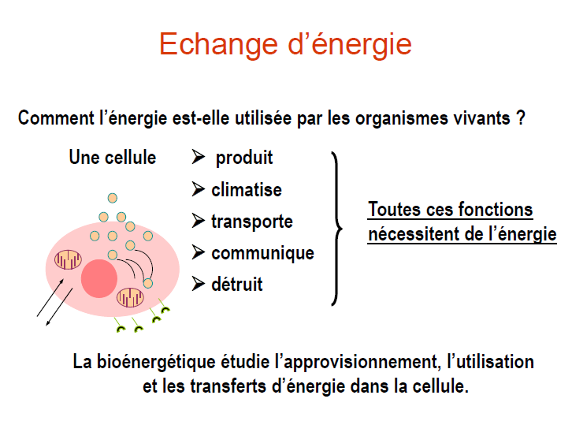
Figure 1 : la cellule et l’énergie

Le catabolisme des molécules organiques libère l'énergie contenue dans leur liaison moléculaire, les cellules utilisent cette énergie pour effectuer divers travaux biologiques comme la contraction musculaire, le transport actif et la synthèse moléculaire.
Selon la première loi de la thermodynamique, l'énergie ne peut être ni créée ni détruite mais elle peut être convertie d'une forme à une autre.
Ainsi l'énergie interne libérée (ΔE) au cours de la dégradation d'une molécule organique peut soit apparaître sous forme de chaleur (H) soit être utilisé E pour effectuer un travail (W). ΔE = H+W.
Lors des réactions métaboliques, près de 60 % de l'énergie libérée par les molécules organiques apparaissent immédiatement sous forme de chaleur et le reste est utilisé pour un travail.
Cette énergie doit être d'abord incorporée dans des molécules d'ATP.
Ensuite le catabolisme de l'ATP sert de source immédiate d'énergie pour le travail.
L'organisme ne peut convertir de la chaleur en énergie mais la chaleur libérée dans ces réactions chimiques contribue à maintenir la température corporelle.
Ainsi toute l'énergie libérée au cours du catabolisme des nutriments organiques par les cellules peut être transformée en chaleur corporelle, produit du travail externe ou être stocké dans l'organisme sous forme de molécules organiques.
La dépense énergétique totale de l'organisme est donc donné par l'équation :

Dépense énergétique totale = Chaleur interne produite + Travail externe développé + Energie stockée

- Notion de balance énergétique
Les apports énergétiques : doivent permettre à l’organisme de compenser les dépenses de maintenance assurant l’entretien de la vie et les dépenses correspondant aux conditions vie (thermorégulation, transformation des nutriments en source d’énergie, activité physique ; de plus, chez l’enfant, les apports énergétiques doivent assurer la croissance corporelle. Ceci peut s’exprimer par une équation de balance énergétique :

Apport énergétique = dépenses énergétiques + énergie excrétée + énergie stockée
L’apport énergétique correspond à l’énergie fournie par les nutriments : c’est l’énergie ingérée
L’énergie excrétée correspond à l’énergie perdue essentiellement dans les selles et, pour une faible part, dans les urines ; la différence entre énergie ingérée (apports) et l’énergie excrétée correspond à l’énergie métabolisable, c’est-à-dire à l’énergie réellement disponible pour le métabolisme de l’organisme ; l’énergie métabolisable est différente de l’énergie absorbée (ou énergie ingérée) et l’énergie excrétée dans les selles et qui ne tient pas compte des pertes énergétiques dans les urines qui sont, en dehors de certaines conditions pathologiques (glycosurie,… ), en réalité faibles et représentées essentiellement par les pertes azotées.
L’énergie stockée correspond à l’énergie déposée dans les tissus.
L’énergie dépensée correspond aux dépenses liées au métabolisme de base, à la thermorégulation, au travail musculaire et à la synthèse des nouveaux tissus
La dépense énergétique d’un individu est divisée en 3 composantes : le métabolisme basal (75%), la thermogenèse (10-15%) et l’activité physique (20-25%).

- Notions fondamentales : notion d’unités de chaleur et d’énergie

- Le joule est l’unité de base du système métrique pour l’énergie. Toutefois, pour quantifier les réactions métaboliques, on utilise la calorie.
La calorie est la quantité de chaleur qui élève de 1 degré Celsius la température de 1 gr d’eau, de 14.5°C à 15,5°C

1 calorie = 4,184 J

1 Cal = 1 kcal = 1000 calories = 4,184 kJ.

- La dépense énergétique totale par unité de temps est appelée simplement « métabolisme ».

- L’organisme humain tire l’énergie nécessaire à son fonctionnement des aliments d’origine végétale et animale qu’il ingère. Ces aliments sont des structures chimiques plus ou moins complexes faites d’éléments plus simples assemblés par les liens (les liaisons chimiques) dont la rupture (catabolisme) libère de l’énergie, une partie au moins est obligatoirement transformée en chaleur, le reste peut servir à créer d’autres liaisons (synthèse ou anabolisme).

- BIOENERGETIQUE ET METABOLISME

1. Les voies anaboliques et cataboliques : on oppose habituellement les deux types de voies métaboliques
    - Les voies cataboliques

Partent de substrat complexes le plus souvent « réduits » sur le plan du potentiel d’oxydo-réduction et conduisant à des produits plus simples, et oxydés. Ces voies fournissent souvent de l’énergie.

    - Les voies anaboliques

Sont des voies de synthèse de composés à structure complexe à partir de substrats simples et oxydés. Elles nécessitent de l’énergie.

Les 2 grands états nutritionnels
    - L’état post-prandial
Période pendant laquelle les substrats sont utilisés pour fournir directement de l’énergie (par la glycolyse et le cycle de Krebs) ou bien pour être mis en réserve (par la voie de la lipogenèse essentiellement).

    - L’état de jeûne
Période pendant laquelle les régulations métaboliques sont inversés: elles ont pour but de maintenir le capital énergétique à un niveau compatible avec la vie, par les voies de la gluconéogenèse (néo synthèse du glucose) et de la cétogenèse.

Glucose
Acétyl coA Lipides
Ac Aminés
Cycles de Krebs

Energie

- LE METABOLISME DE BASE

Définition : il représente la Dépense Energétique de l’organisme pendant le repos absolu
En kcalorie / heure / m² (surface corporelle)/h .

La mesure du métabolisme de base (MB)
- Calorimétrie directe (calorimètre de Lavoisier): chez un sujet qui n’effectue aucun travail externe, le MB peut être déterminé en mesurant simplement la quantité de chaleur libérée par l’organisme en un temps donnée ; on appelle cette méthode, la « calorimétrie directe » qui consiste à mesurer la quantité de chaleur libérée par l’organisme dans un grand calorimètre (caisson bien isolé) ; la vitesse de réchauffement de l’eau froide, mesurée avec un thermomètre précis, indique le débit de chaleur libérée par l’organisme du sujet.

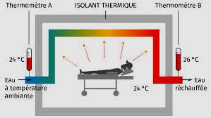
Figure 2 : calorimétrie directe
- Calorimétrie indirecte : on parle « d’équivalent énergétique de l’oxygène » puisque plus de 95% des besoins énergétiques sont couverts par les réactions chimiques de l’oxygène avec les substrats énergétiques, le niveau métabolique peut être apprécié avec précision en mesurant la consommation d’oxygène.
Cette technique mesure la dépense énergétique par la production de dioxyde de carbone (CO2) et la consommation d’oxygène (O2) dans un intervalle de temps donné. On mesure ces deux concentrations dans l’air ambiant et dans l’air expiré ainsi que le débit de ces gaz. Ensuite, des équations connues permettent de passer de l’oxygène consommé et du dioxyde de carbone produit à la dépense énergétique respective de protéines, glucides et lipides oxydés.
Certains services hospitaliers disposent de ce matériel (exemple dans l’exploration de l’anorexie mentale).

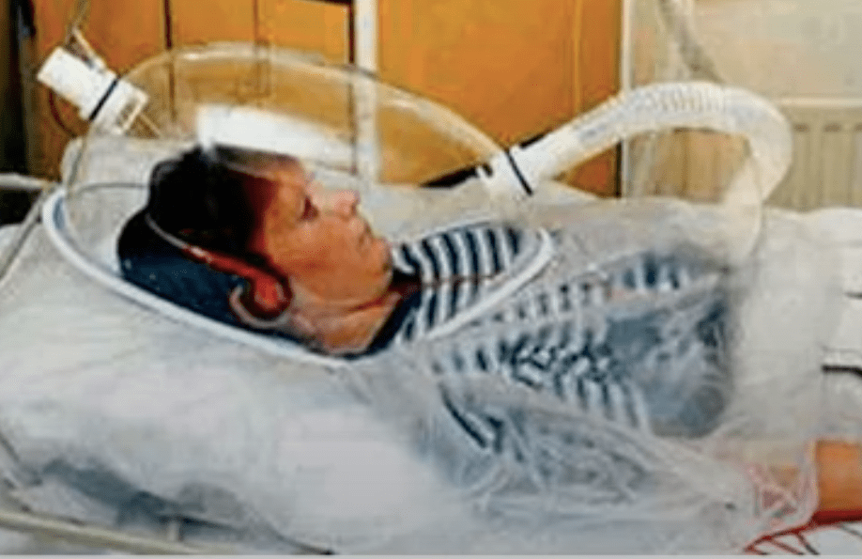
Figure 3 : calorimétrie indirecte

L’énergie résultante est dite théorique, sa valeur est la suivant pour chaque gramme de nutriments :
- 1g de glucides donne 4,1Kcal.
- 1g de protides donne 5,7Kcal.
- 1g de lipides donne 9,3Kcal.
Cependant, dans l’organisme, les valeurs énergétiques des nutriments sont différentes des valeurs théoriques, à cause de l’absorption intestinale des nutriments qui est partielle, ainsi que le nutriment protéique est brulé partiellement dans l’organisme, comparativement aux deux autres nutriments. Ceci à l’origine des valeurs énergétiques dites réelles :
- 1 g de glucides donne 4Kcal.
- 1g de protides donne 4Kcal.
- 1g de lipides protide donne 9Kcal.
La connaissance du poids de chaque nutriment dans les entrées alimentaires de 24 heures (ration alimentaire), permet donc de calculer l’apport énergétique réel qui leur correspond, dont la somme constitue la ration calorique Q:
- Q = 4(G) + 4(P) + 9(L) Kcal
- Exemple : pour une ration alimentaire composée de : 300g de glucides, 100g de lipides et 150g de protides. La ration calorique en Kcal d’un sujet : Q = 4(300) + 4 (150) + 9 (100) = 2700 Kcal.
- Valeur du MB et variation physiologique :
Le MB est égal à 40 Kcal/m²/h chez le jeune adulte, sain, de sexe masculin.
Le MB diminue chez la femme par rapport à l’homme. Il augmente chez elle pendant la grossesse, l’allaitement et diminue après la ménopause.
Il augmente de la naissance jusqu’à l’âge d’un an puis il diminue progressivement pour augmenter au moment de la puberté.
On mesure le MB par l’équation de HARRIS et BENEDICT :
L’estimation des dépenses énergétiques de base D.E.B : calculée selon l‘équation de HARRIS et BENEDICT
- Homme (kcal)= 66,47 + 13,7 P + 5T - 6,76 A
- Femme (kcal)= 655 + 9,56 P+ 1,85 T - 4,68 A
- P: poids en kg (prendre le poids actuel sauf si obèse ou œdèmes)
- T: taille en cm
- A : âge en année

Conditions de mesure du MB
Pour mesurer le MB, il faut être dans les conditions suivantes :
- Le sujet ne doit pas avoir mangé depuis au moins 12 heures
- Le MB est mesuré après une nuit de repos complet
- Aucun exercice physique soutenu n’est effectué pendant les heures qui précèdent la mesure
- Ecarter tous les facteurs physiques ou psychologiques qui peuvent provoquer un état d’excitation
- La température ambiante avant et pendant la mesure doit être confortable (entre 24 et 25°C).

- Facteurs modifiant le métabolisme
- L’exercice physique.
- La taille, poids et surface corporelle.
- La croissance.
- La grossesse, menstruation, allaitement.
- L’infection ou autre maladie.
- La température corporelle.
- L’ingestion d’aliment récente.
- L’activité musculaire.
- Le stress émotionnel.
- Le jeûne (diminue le métabolisme, ce qui préserve les stocks d’énergie).
- Le climat : la température ambiante.
- Le sommeil.
- La malnutrition.
- L’âge.
- Le sexe (plus faible chez la femme que chez l’homme).
- Les hormones :
- Adrénaline.
- H. thyroïdiennes.
- H. sexuelles mâles.
- La leptine (synthétisée par les cellules adipeuses, qui agit sur l’hypothalamus pour diminuer la consommation alimentaire, en partie en la libération du Neuropeptide Y ; un neurotransmetteur hypothalamique qui stimule l'appétit).
- Hormones somatotropes (de croissance).

- BESOINS ENERGETIQUES ET NON ENERGETIQUES

- CLASSIFICATION DES ALIMENTS

La ration alimentaire est la quantité d’aliments qui doit couvrir quotidiennement les besoins nutritionnels de l’organisme (énergétique : glucides, lipides, protides et non énergétique : vitamines, minéraux et oligo-élements).

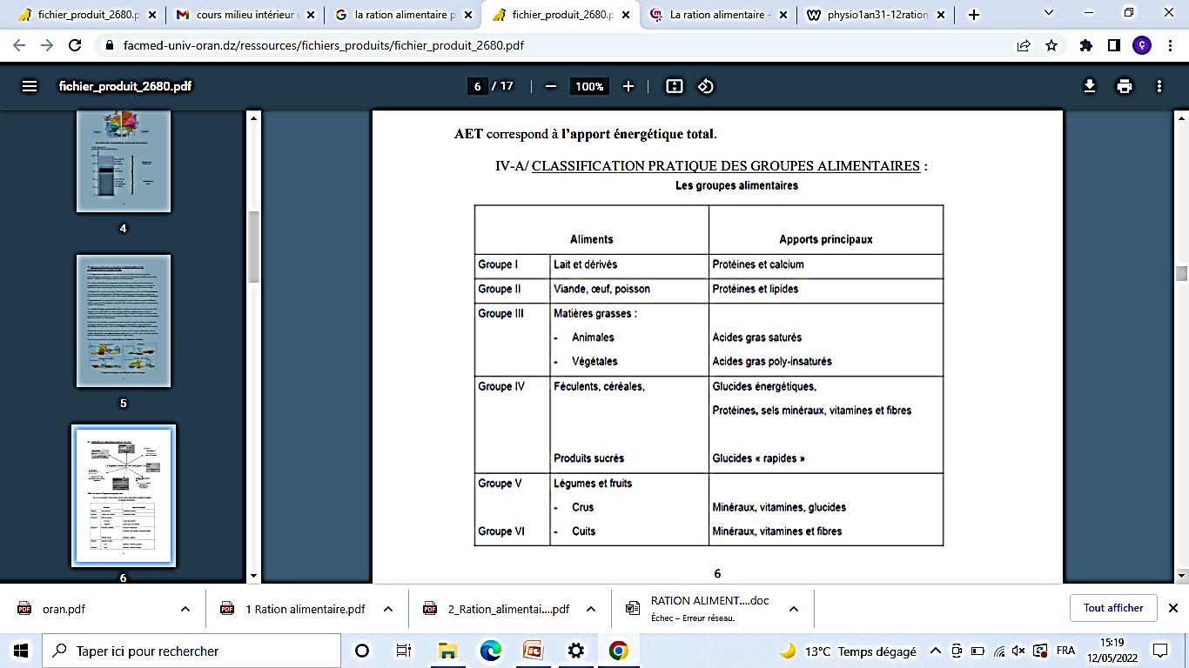

- CALCUL DU POIDS IDEAL

- L’indice de masse corporelle (IMC) est :
- Le Poids (en kg) divisé par la taille x taille (en mètre)².

- Le résultat obtenu doit être compris entre 18,5 et 25.

- Application
Calcul de l’IMC selon les données

- CALCUL DU METABOLISME DE BASE (MB)
- Chaque personne doit calculer ses besoins en calories. Chacun a des besoins différents en lipides et en glucides ; leur consommation dépend d'un grand nombre de facteurs : âge, sexe, poids, activité.

- Estimation des DEB ou DER (dépenses énergétiques de base ou au repos) : calculée selon l‘équation de HARRIS et BENEDICT
DEB de l’homme (kcal)=66,47 + 13,7 P + 5 T- 6,76 A
DEB de la femme (kcal)=655 + 9,56 P+1,85 T- 4,68 A

- DEB : dépense énergétique de base.
- P: poids en kg.
- T: taille en cm.
- A: âge en année.

- DET : dépense énergétique totale sur 24h :

DET= DER x NAP (niveau d'activité physique)

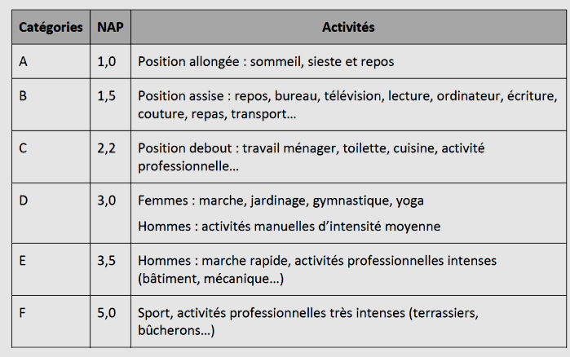

PAR EXEMPLE
Calcul du DEB d’un homme avec un certain NAP

- CALCUL D’UNE RATION ALIMENTAIRE JOURNALIERE SELON LES BESOINS NUTRITIONNELS
- Besoins énergétiques
- Il faut savoir que : Les apports en énergie proviennent des nutriments
- 1 g de glucides → 4 kcal ;
- 1 g de protides → 4 kcal ;
- 1 g de lipides →9 kcal ;
- 1 g d'alcool →7 kcal.
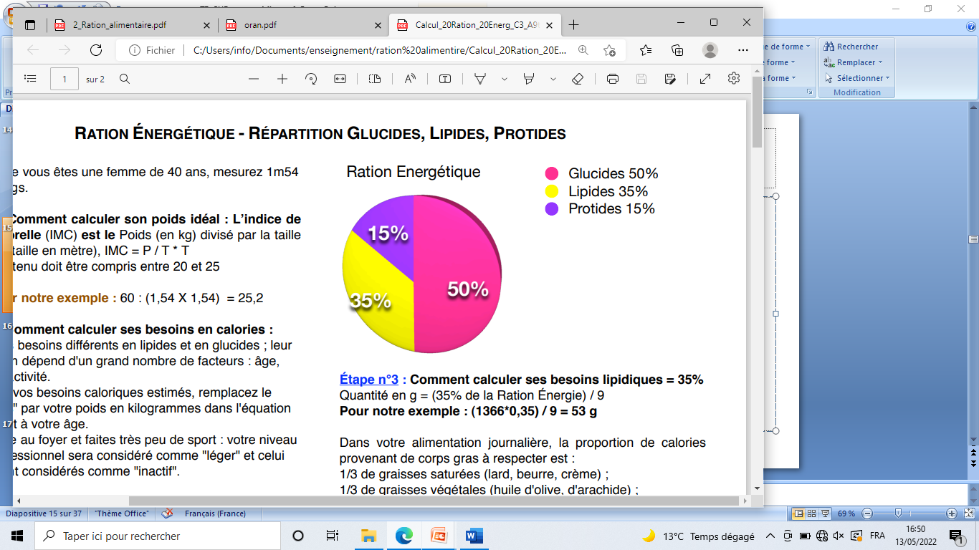

- Donner les besoins selon l’exemple précédant

- Besoins non énergétiques
- Besoins en eau :
- Les pertes quotidiennes sont d'environ 2600 ml/j
- Les apports conseillés sont de 2300 ml :
- 1300 ml d'eau de boisson
- 1000 ml dans les aliments solides) car environ 300 ml d'eau sont fournis par l'oxydation des macronutriments.

- Apports nutritionnels conseillés en vitamins
- Les vitamines liposolubles :
Elles sont essentiellement apportées par les aliments d'origine animale et les huiles végétales : vitamines A, D, E et K.
- Les vitamines hydrosolubles :
Vitamine C et vitamines du groupe B.

- Apports nutritionnels conseillés en minéraux
- Les minéraux majeurs :
Calcium (Ca), chlore (Cl), magnesium (Mg), phosphore (P), potassium (K) et le sodium (Na)
- Les oligoéléments :
Cuivre (cu), fer (fe), fluor (f), l'iode (i), manganese (mn), molybdène (Mo), nickel (ni), sélénium (se), silicium (si), vanadium (v) et le zinc (zn).

- COEFFICIENT D’UTILISATION DIGESTIVE

L’évaluation de l’absorption de chaque aliment est obtenue grâce à un coefficient d’utilisation digestive (CUD).

- Sur 100 % d’aliments ingérés, une partie seulement passe la barrière intestinale. L’autre est digérée, réduite en déchets et enfin excrétée sous forme de matière fécale.

Le CUD : correspond à la quantité absorbée par rapport à la quantité ingérée totale (%).

CUD = quantité absorbée x 100/quantité ingérée.

Le CUD réel (CUD vrai) : c’est le CUD corrigé par les pertes endogènes.
= (flux ingéré - flux fécal + flux endogène) x 100/flux ingéré.

